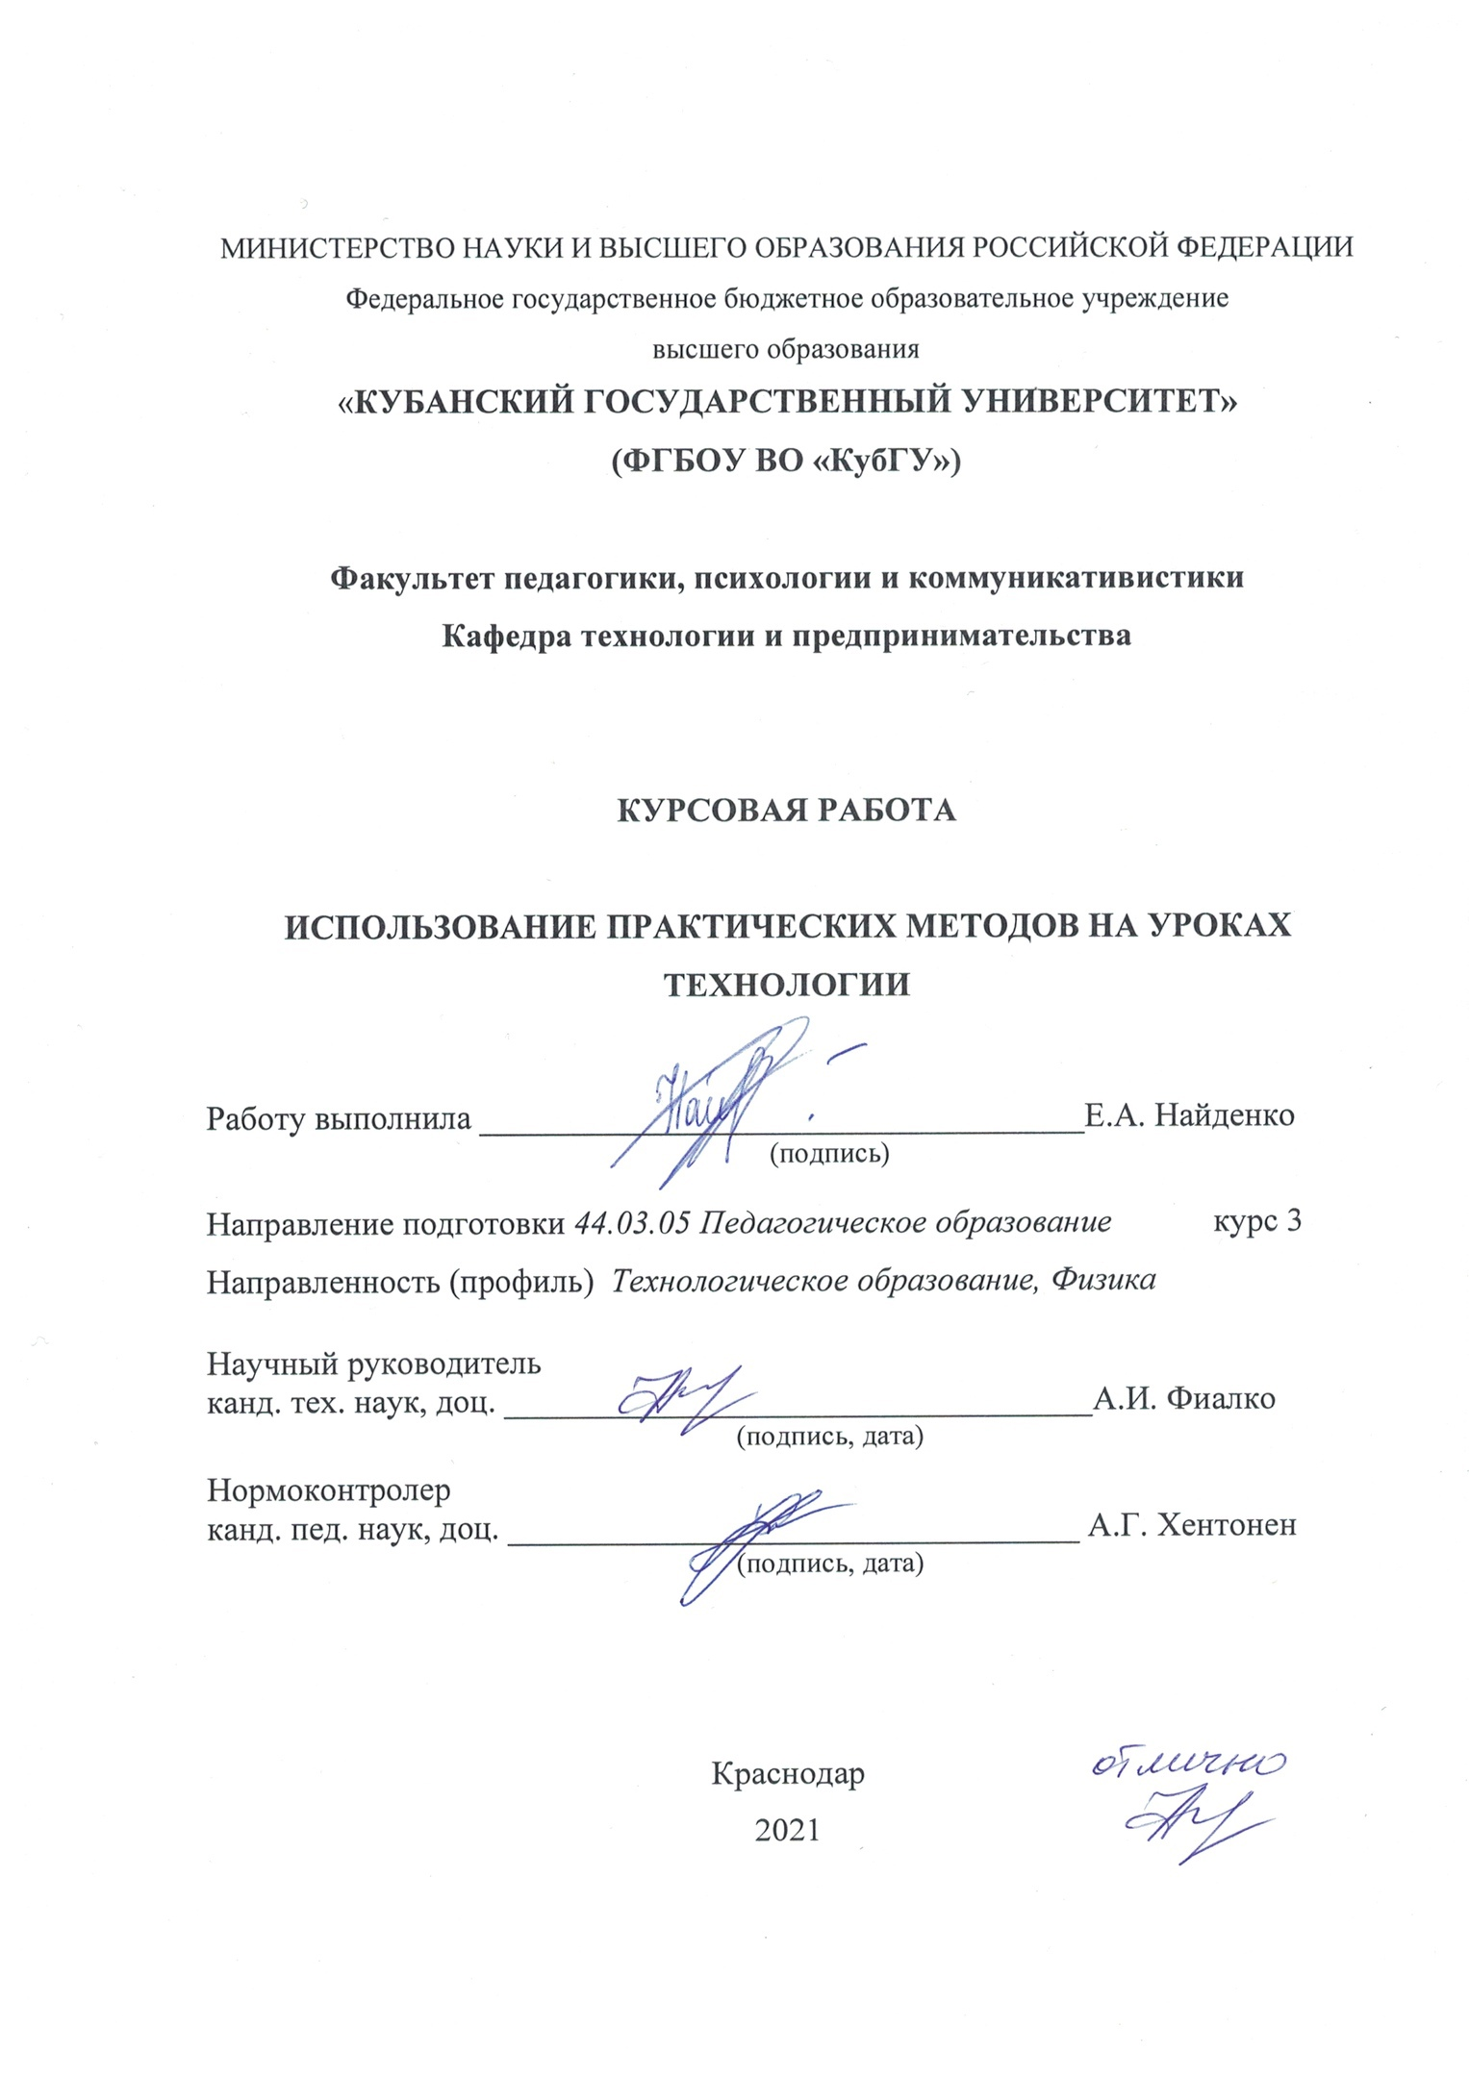
СОДЕРЖАНИЕ

Введение 4
1 Теоретические основы формирования практических умений и навыков при обучении технологии 7
1.1 Понятие и классификация методов обучения 7
1.2 Психолого-педагогический анализ понятий «умение» и «навык» 15
1.3 Процесс формирования практических умений и навыков на уроках технологии 19
2 Формирование умений и навыков в ходе практической деятельности на уроках технологии 26
2.1 Характеристика практических методов обучения применяемых при организации практической деятельности учеников 26
2.2 Организация и этапы практической деятельности учеников по формированию умений и навыков 28
2.3. Контроль и оценка знаний, умений и навыков учеников 33
Заключение 37
Список использованных источников 40
Приложение А Фрагмент учебной карты при изучении темы «Лоскутное шитье» 41
Приложение Б Инструкционная карта 42
Приложение В Лабораторный опыт «Определение направления долевой нити» 43
Приложение Г Лабораторная работа «определение лицевой стороны ткани» 44

ВВЕДЕНИЕ

Школьное образование имеет существенное влияние на развитие человека, оно должно дать должный уровень знаний и соответствующее воспитание в рамках становления личности школьника как полноценного члена современного общества. Так как в данном возрасте формируется основа для дальнейших перспектив разносторонности ребенка, уроки, проводимые в школе, приобретают еще большее значение.
Метод обучения является сложным и неоднозначным понятием. Даже на современном этапе ученые не пришли к единому пониманию данной категории, а также единой классификации методов обучения. Проблема не в том, что методам обучения как научной категории было уделено недостаточно внимание, а в том, что данное понятие является многогранным. Таким образом, мнения ученых касательно понятия и классификации методов обучения могут существенно отличаться друг от друга и нередко вступать в противоречие.
Результаты применения практических методов на уроках технологии во многом определяется материальным обеспечением. На сегодняшнее время данный аспект является одним из ключевых в организации обучения технологии. При этом под материальной базой на уроках технологии понимается совокупность условий и средств, которые требуются для эффективной организации учебного процесса учеников на уроках технологии.
Актуальность: недостаточное изучение вопроса применения практических методов на уроках технологии.
Противоречия: несмотря на широкую распространенность практических методов на уроках технологии, теоретическая часть данной деятельности не имеет достаточного изучения.
Проблема исследования: применение практических методов на уроках технологии.
Цель исследования: выявление эффективных практических методов, применяемых на уроках технологии.
Задачи исследования:
- рассмотрение понятия и классификации методов обучения;
- психолого-педагогический анализ понятий «умение» и «навык»;
- определение процесса формирования практических умений и навыков на уроках технологии;
- приведение характеристики практических методов обучения, применяемых при организации практической деятельности учеников;
- определение организации и этапов практической деятельности учеников по формированию умений и навыков;
- разработка контрольно-измерительных материалов для определения сформированности знаний, умений и навыков учеников.
Объект исследования: процесс применения практических методов на уроках технологии.
Предмет исследования: условия применения практических методов на уроках технологии.
Гипотеза: применение практических методов на уроках технологии будет успешным, если:
- методы будут использоваться в совокупности и правильно комбинироваться между собой;
- применение практических методов будут тщательно спланировано;
- практические методы будут также подкреплены теоретической базой.
Методы исследования:
- сравнительный;
- исторический;
- анализ;
- дедуктивный;
- индуктивный;
- педагогический эксперимент;
- синтез;
Структура исследования: курсовая работа состоит из введения, двух разделов, заключения и списка используемых источников.

1 Теоретические основы формирования практических умений и навыков при обучении технологии

1.1 Понятие и классификация методов обучения

В древние времена основным методом обучения являлось подражание. Данный метод основывался на наблюдении и повторении действий взрослых членов общества. В ходе усложнения общественных отношений и накоплении знаний подражание уже не могло являться эффективным методом обучения для более развитого общества. В связи с этим методы обучения сменились на словесные. Такой метод обеспечил возможность передавать большое количество знаний за короткий период времени. Ключевой обязанностью учеников стало запоминание получаемой информации.
В период географических открытий и научных изобретений культурный аспект человечества существенно вырос. Догматические методы обучения в этот период стали неэффективными. Обществу нужны были люди, которые не просто запоминают передаваемые закономерности, но и используют их. В связи с этим появились новые методы наглядного обучения, которые помогали на практике использовать получаемые знания. При акценте на гуманитарные принципы и идеалы авторитарные методы обучения были вытеснены, и стали применяться методы мотивации учеников. От приказной системы обучения, когда ученика обязывали получать знания, человечество стало переходить к поощрительной системе, когда у ученики формируют заинтересованность к познанию. Дальнейшее развитие привело к новым проблемам методов обучения, связанных с самостоятельным получением знаний учениками [1, c. 513].
Таким образом, результатом анализа истории развития методов обучения стали следующие выводы:
- метод обучения, отдельно взятый от других, не может обеспечить эффективный уровень обучения;
- методы обучения должны использовать комплексно;
- наибольший эффект в обучении можно достигнуть с использованием таких методов, которые бы не противоречили, а лишь дополняли друг друга [2, c. 311].
Метод обучения является составным элементом процесса обучения. В случае игнорирование методов обучение невозможно достигать поставленных целей и задач обучения. В связи с этим большое внимание уделяется сущности и функциям методов обучения.
В современный период требуется уделять большое внимание развитию творческих способностей детей, их мировоззренческих познаний. Важность методов обучения отмечает И.М. Осмоловская, говоря о том, что от выбора методов зависит то будет ли обучение порождать скуку у ребенка, будет ли информация проходить мимо ребенка, или же, наоборот, обучение будет приносить радость ребенку, как часть его детской жизни или занимательной игры. Метод обучения влияет на то, будет ли класс смотреть на уроки в школе как на «каторгу», либо же, наоборот, уроки будут иметь детскую живость в осуществлении общих задач. Иногда сложно различить методы обучения и методы воспитания, одно с другим связано довольно тесно. Воспитание еще в большей степени, чем преподавание, должно основываться на изучении психологии ребенка, на усвоении новых методов обучения и воспитания [3, c.55].
Метод обучения является сложным явлением. От выбора методов зависит и выбор целей и задач обучения. Методы в первую очередь влияют на эффективность приемов обучения.
Методом называется система приемов и способов, с помощью которых достигается цель и задачи при выполнение определенной деятельности. В ходе определения сущности метода выделяются два основных признака:
- признак целенаправленности;
- признак регуляции [4, c. 142].
Есть также специфические характеристики, относящиеся конкретно к методу обучения:
- контроль за образовательным процессом;
- мотивирование и стимулирование учебной деятельности;
- раскрытие содержания знания;
- способы обмена информацией между учениками и учителем;
- управление познавательной деятельностью;
- формы движения познавательной деятельности [5, c. 417].
Успешность и эффективность применения метода зависит не только от учителя, но и ученика.
Исходя из наличия большого количество признаков метода обучения, можно выделить несколько определений понятия «метод обучения».
С одной стороны, под методом обучения понимается способ формирования и управления учебной деятельностью. Если использовать логический аспект, то метод обучения по своей сути представляет логический способ овладения знаниями, умениями и навыками. Логических подход был предложен В.А. Сластениным, который утверждал, что под методом обучения понимается логический способ обучения, с помощью которого учащиеся осознанно получают знания и осваивают навыки и умения [6, с. 429]. В то же время многие авторы, в частности Т. С. Панина не согласна с такой позиция, утверждая, что необходимо учитывать также и движение психических процессов у детей разных возрастов. В связи с этим целесообразно воздействовать на психическое развитие детей [7, c. 142].
Интересна позиция Л.М. Фридмана, который рассматривал метод обучения через призму общефилософских познаний. Предлагается рассматривать метод через форму и содержания. В связи с этим метод обучения рассматривается как форма содержания обучения, которая соответствует дидактической цели, ставящейся в свою очередь учителем перед собой и учениками [8, c. 136].
Существуют и другие предположения о содержании обучения, в рамках одного из которых, методы обучения рассматриваются как способ формирования и организации образовательной деятельности учеников, обеспечивающий овладение познаниями, методами данных познаний и практической деятельностью.
При этом методы учения и преподавания различаются. Методы обучения подразумевают не только способы обучающей деятельности, но и описание организации такой деятельности. При этом для обучения может быть выбран любой метод в зависимости от запланированной цели. Важно отметить, что для достижения определенной цели может подходить один или несколько методов, в то время как остальные в данном случае будут неэффективными.
Одни учителя могут с удовольствием в течение долгого периода времени объяснять тему и удерживать интерес класса до окончания урока. Другие же учителя, наоборот, могут с трудом справляться с такой деятельностью. В связи с этим учитель должен выбирать оптимальный метод обучения. В то же время учитель не должен пользоваться одними и теми же, удобными для него методами. Выбор метода должен зависеть от следующих характеристик:
- личность учителя;
- местные условий;
- психические особенности и возможности учеников;
- содержание обучения;
- учебные пособия;
- цель урока;
- этап урока [9, c. 110].
В то же время учитель сам должен постоянно совершенствоваться в своей деятельности, расширять круг применяемых им методов. В случае неправильного использования методов обучения результаты такого обучения могут иметь отрицательную оценку. Методы необходимо правильно комбинировать, один отдельно взятый метод, либо неправильного скомбинированные методы не дают возможности достигать поставленных целей. Интересно по этому поводу высказывание О.Б. Воронковой: «Чем в большем количестве аспектов учитель смог обосновать выбор того или иного метода обучения, тем более высоких результатов он может достичь в обучение за один и тот же промежуток времени» [10, c. 381].
Вопрос о классификации методов обучения является дискуссионным. В связи с этих приведем несколько классификаций видов методов обучения.
Одной из первых классификаций стало выделение методов обучения с точки зрения учебной деятельности, в рамках которой присутствуют следующие методы:
- Исследовательский метод, в рамках которого ориентир есть на самостоятельное приобретение знаний.
- Метод готовых знаний, в рамках которого учащиеся обучаются посредством осознания и заучивания информации, передаваемой учителем [11, c. 92].
При разработке данной классификации большее предпочтение отдавалось исследовательскому методу. Данный метод считали универсальным, а также противопоставляли его другим любым методам. С течением времени от данной классификации отказались.
Существуют классификации, построенные в соответствии дидактических задач:
Учебная задача – приобретение знаний учениками:
- Подготовка учеников к заслушиванию учителя. Методы:
    - предварительное наблюдение;
    - предварительное чтение.
- Изложение знаний. Методы:
        - беседа;
        - лекция;
        - объяснение;
        - показ наглядных объектов;
        - показ пособий;
        - проведение опытов;
        - рассказ.
- Обдумывание темы, доведенной учителем. Метод: изучение учебного и книжного материала.
- Получение знания после объяснения учителем. Методы:
- практические опыты.
- чтение книг и учебников;
Учебная задача – формирование умений и навыков у учеников.
Метод: выполнение заготовленных упражнений.
Учебная задача – применение знаний на практике.
Методы:
- исполнение творческие работ;
- проведение лабораторных работ;
- решение задач;
- составление задач.
Учебная задача – закрепление знаний.
Методы:
- беседы;
- выполнение практических работ;
- выполнение упражнений;
Учебная задача – использование знаний на практике.
Методы:
- опрос по изученному материалу;
- наблюдение.
- проведение контрольных работ [16, c. 83].
Несмотря на подробность данную классификацию также нельзя считать идеальной. Четкая систематизация невозможно из-за того, что различные методы могут применять при решение различных задач.
Можно встретить еще одну классификацию в зависимости от степени самостоятельности учеников. Несмотря на допустимость такой классификации методы в данном случае рассматривается в зависимости от источников знания, например, при работе с учебниками, при наблюдениях и др.
В.В. Петрусинский приводит методы в зависимости от характера учебной деятельности учеников. В такой классификации выделяются следующие методы:
1) Информационно-рецептивный:
- лекция;
- рассказ;
- работа с учебников;
- демонстрация графического материала.
- Проблемное изложение материала;
- Эвристический метод;
- Исследовательский метод (учащимся дается задача, которую они должны решить самостоятельно) [17, c. 19].
Н.Н. Ростовцев приводит следующую классификацию методов в зависимости от роли ученика в процессе обучения:
1) Пассивные методы. Ученик является объектом обучения, ему требуется усваивать и воспроизводить материал, который передается учителем – источником знаний. В большинство случаев используются:
- лекция (передача информации от учителю к ученикам);
- чтение;
- демонстрация;
- опрос.
Ученики не выполняют творческих заданий и не взаимодействуют друг с другом.
2) Активные методы. Ученик становится субъектом обучения, вступает в диалог с учителем и учениками, выполняют творческие задание.
Используются следующие методы:
- творческие (в большинстве случаев домашние) задания;
- диалог между учителем и учениками.
3) Интерактивные методы. Обучение происходит в рамках сотрудничества учеников и учителя. Такой метод предполагает коллективное обучение. Ученики и учитель являются субъектами познавательного процесс, чаще всего учитель выступает лишь в роли организатора, создающие условия для обучения. Интерактивное обучение основывается на взаимодействии учеников между собой [18, c. 184].
Таким образом, под методом обучения понимается способ формирования и управления учебной деятельностью. Если использовать логический аспект, то метод обучения по своей сути представляет логический способ овладения знаниями, умениями и навыками. Существует большое количество классификаций, большинство из которых являются правильными и целесообразными, однако ни одну из классификаций нельзя назвать доминирующей. С нашей точки зрения использования одного метода в отдельности от других в большинстве случаев является неэффективным. Кроме того, важно использовать не только несколько методов, но и правильно их комбинировать между собой.

1.2 Психолого-педагогический анализ понятий «умение» и «навык»

Через приобщение учеников к делу раскрываются их интересы, индивидуальность, уровень творческого потенциала. Проблема формирования навыков у школьников давно привлекает внимание исследователей. Для усвоения учащимися определенных навыков и умений Е.А. Савина предложила четыре этапа обучения:
- начальное визуальное знакомство учащихся с материалом,
- усвоение связи новых идей со старыми в процессе разговора,
- связное изложение материала преподавателем;
- выполнение упражнения и применение новые знания и навыки на практике [19, c. 73].
Л.В. Терешина определяет умение как способность действовать, не достигшая высшей ступени сформированности, выполняемая полностью осознанно [20, c. 62].
Л.Н. Харченко определяет умения как системные образования, устойчивую целостность в структуре деятельности субъекта, включая тактику и стратегии ориентации во внешней и внутренней среде деятельности, знания, навыки исполнения и гибкую перестройку деятельности в зависимости от изменяющихся условий. Внешне мастерство заключается в успешном и, казалось бы, легком решении профессиональных или жизненных проблем. Он считает ошибкой сводить навыки только к исполнительной стороне поведения и недооценивать когнитивную и мотивационную основу, которую это поведение обеспечивает [21, c. 638].
В связи с этим он выделяет следующие виды умений:
1) Двигательный. Он включает в себя множество сложных и простых движений, составляющих внешние двигательные аспекты деятельности. Например, спортивная деятельность полностью построена на основе этих навыков.
2) Интеллектуальный. Он включают в себя способность выделять главное, сравнивать, анализировать, синтезировать, обобщать, классифицировать, проводить аналогии и выделять компоненты.
3) Исследовательский. Он включают в себя умение сформировать цель исследования, установить предмет и объект исследования, выдвинуть гипотезу, спланировать эксперимент и провести его, проверить гипотезу, определить объем и границы применения результатов исследования.
4) Коммуникативный. Умение слушать, слышать другое. Они включают описание поведения - сообщение о наблюдаемых конкретных действиях других людей без привязки их к мотивам действий. Передача чувств - это четкое сообщение о внутреннем состоянии. Активное слушание - это человек, который берет на себя ответственность за то, что слышит. Обратная связь.
5) Повторное выполнение действия, систематические упражнения с исправлением неточностей, их осмыслением, исправлением ошибок при повторных попытках.
6) Познавательный. Включает в себя способности, связанные с поиском, восприятием, запоминанием и обработкой информации. Они соотносятся с основными психическими процессами и предполагают формирование знаний. Это навыки, благодаря которым человек приобретает самостоятельные знания. Например, работа с книгой, наблюдение, эксперимент, измерение.
7) Практический. Свободное чтение, задания и упражнения с элементами самоконтроля.
8) Творческая деятельность. Использование методов активизации учеников. Работа, направленная на стимулирование умственной активности учеников.
9) Теоретический. Связь с абстрактным мышлением. Они выражаются в способности человека анализировать, обобщать материал, строить гипотезы, теории и переводить из одной знаковой системы в другую.
Наряду с понятием «умение» вышеприведенные авторы рассматривали понятие «умения» вместе с понятием «навык», поскольку они неразрывно связаны. А.А. Большаков отмечает, что способность выполнять действие сначала формируется как навык. По мере того, как вы тренируетесь и выполняете это действие, навык улучшается, процесс выполнения действия сокращается, промежуточные этапы этого процесса больше не понятны, действие выполняется полностью и автоматически - ученик развивает навык выполнения этого действия, то есть навык превращается в умение [23, c. 127].
И.М. Осмоловская рассматривает навыки как полностью автоматизированные, инстинктивные компоненты умений, реализованные на уровне бессознательного контроля [24, c. 75].
Многие педагоги и психологи отмечают, что навыки формируются благодаря действиям, которые находятся под сознательным контролем. За счет регулирования таких действий осуществляется оптимальный контроль навыков. Это необходимо для обеспечения безошибочного и гибкого выполнения действия. Например, ученики начальной школы при обучении письму выполняют ряд действий, связанных с написанием отдельных элементов букв. При этом навыки удержания карандаша в руке и выполнения элементарных движений рукой выполняются, как правило, автоматически. Ключом к управлению навыками является обеспечение безошибочности и гибкости каждого действия [25, c. 152].
Одним из основных качеств, связанных с навыками, является то, что человек способен изменять структуру умений - навыки, операции и действия, входящие в состав умений, последовательность их выполнения, сохраняя при этом неизменным конечный результат. Умелый человек, например, может заменить один материал на другой при изготовлении изделия, изготовить или использовать подручные средства, найдут выход практически в любой ситуации.
А.Н. Щукин считает, что навыки всегда основаны на активной интеллектуальной деятельности и обязательно включают мыслительные процессы [26, c. 205]. Сознательный интеллектуальный контроль — это главное, что отличает умения от навыков. Активизация деятельности в умениях происходит, когда были изменены условия деятельности, появились нестандартные ситуации, требующие принятия соответствующих решений. Управление умениями существенно сложение, чем управление навыками.
Л.А.Бурняшева отмечает, что все навыки, сформированные в каком-либо учебном предмете, можно разделить на две категории: общие, которые формируются у учеников при изучении этого предмета, но также и в процессе преподавания многих других предметов, и имеющие применение во многих учебных предметах и ​​в повседневной жизни; специфические, которые формируются у учеников только в процессе обучению данному предмету и имеют применение преимущественно в этом предмете и частично в смежных предметах. Все методы логического мышления также относятся к общим типам умений: они не зависят от конкретного материала, хотя всегда выполняются с использованием определенных знаний [27, c. 28].
Подводя итоги, отметим, что понятие «умение» понимается как способ выполнения действий, который обеспечивается совокупностью полученных знаний и навыков, и которое формируется путем упражнений. Умение позволяет выполнять действие как в привычных, так и изменчивых условиях.
Существуют следующие виды умений:
- двигательные;
- интеллектуальные;
- исследовательские;
- коммуникативные;
- многократное выполнение действия;
- познавательные;
- практические;
- творческая деятельность;
- теоретические [28, c. 85].
Основное отличие умений от навыков заключается в сознательном интеллектуальном контроле. Активизация деятельности в умениях происходит, когда были изменены условия деятельности, появились нестандартные ситуации, требующие принятия соответствующих решений. Управление умениями существенно сложение, чем управление навыками.

1.3 Процесс формирования практических умений и навыков на уроках технологии

Процесс формирования образовательных навыков длительный и, как правило, занимает не один год, и многие из этих навыков формируются и совершенствуются на протяжении всей жизни человека.
Ю.Н. Лапыгин выделяет следующие уровни усвоения учащимися действий, соответствующих учебным умениям и умениям:
- 0 уровень – ученики вообще не владеют этим действием (нет навыка);
- 1 уровень – учащиеся знакомы с характером этого действия, они могут выполнить его только при достаточной помощи учителя (взрослого);
- 2 уровень – ученики могут выполнять это действие самостоятельно, но только по образцу, имитируя действия учителя или сверстников;
- 3 уровень – ученики могут достаточно свободно выполнять действия, осознавая каждый шаг;
- 4 уровень – ученики автоматизированы, минимизированы и безошибочно выполняют действия [29, c. 148].
Но не все навыки обучения должны достигать уровня автоматизации и превращаться в умения. Некоторые навыки обучения обычно формируются в школе до 3-го уровня, другие, в основном общие, до 4-го уровня, после чего они улучшаются в последующем обучении.
Формирование умений и навыков - особая педагогическая задача. Однако не все учителя рассматривают эту проблему с этой точки зрения. Часто считается, что специальное, целенаправленное развитие этих навыков и умений не нужно, так как учащиеся сами приобретают необходимые навыки в процессе обучения – это неправда. Ученик в своей учебной деятельности обрабатывает и трансформирует методы учебной работы, которые ему дает учитель. Такая внутренняя обработка приводит к тому, что методика работы ребенка с учебным материалом иногда может довольно резко отличаться от стандарта учителя. При этом педагог, как правило, не контролирует этот процесс, фиксируя только качество результата, полученного учеником, и не представляет, какие навыки, методы воспитательной работы у ребенка выработались спонтанно. Причем эти приемы могут оказаться иррациональными или просто неправильными, что существенно мешает ученику продвигаться в учебном материале, развивать учебную деятельность. Громоздкие системы иррациональных приемов замедляют учебный процесс, затрудняют формирование навыков и их автоматизацию [30, c. 83].
Что должен сделать учитель, чтобы учащиеся развили необходимые навыки? Отметим два основных момента - постановка целей и организация деятельности.
В первую очередь перед детьми ставится особая цель – овладеть определенным навыком. Когда учитель сталкивается с отсутствием у учеников определенного навыка, он должен сначала спросить себя, стояла ли перед ним такая цель? Знают ли они об этом?
Очень распространенный недостаток в организации воспитательной работы учеников – это то, что они не видят учебную задачу, образовательную цель, стоящую за выполняемой ими работой. Конечно, сначала, а периодически в более сложных случаях в будущем учитель, давая то или иное задание, сам указывает учебную задачу, которую ученик должен решить, выполнив это задание. Но постепенно ученики приобретают способность, умение и привычку видеть за любой выполненной работой те знания, навыки и умения, которые они должны приобрести в результате этой работы [32, c. 59].
Чтобы поставить перед учениками четкую цель, ему сначала нужно самому составить соответствующую программу развития навыков. При планово-тематической системе организации учебного процесса данная программа предусмотрена в каждом образовательном минимуме - перечне базовых знаний, умений и навыков, которыми должны овладеть все ученики при изучении учебной темы. В образовательный минимум входят только самые важные, существенные вопросы, без знания которых дальнейшее изучение учебной программы невозможно. Сюда же входит развитие образовательных навыков, как предусмотренных учебной программой, так и не предусмотренных ею, без овладения которыми деятельность обучающихся не будет достаточно рациональной и эффективной.
Помимо реализации цели, ученику необходимо осознание ее связи с мотивом его деятельности. Мотивация к обучению всегда индивидуальна: у каждого ребенка есть своя система мотивов, которые побуждают его учиться и придают смысл обучению. Известно, что неформальное овладение высшими интеллектуальными навыками возможно только при когнитивной мотивации. Тем не менее, даже при преобладании когнитивной мотивации у ребенка все равно будут другие мотивы – широкие социальные, достижение успеха, избежание наказания и т. д. Учитель должен сосредоточить внимание на всем этом широком спектре мотивов [33, c. 91].
Ставя цель обучения этому навыку, преподаватель должен дать возможность каждому ученику понять, какой личный смысл будет содержаться в этой работе, зачем ему этот навык (овладев им, он сможет выполнять сложные задания, которые намного интереснее те, которыми он занимается сейчас; он сможет быстро и правильно решать задачи определенного типа; при этом получать высокие оценки и т. д.).
После мотивационного формирования навыков следует этап организации совместной деятельности с педагогом. В этой совместной деятельности ученик должен, прежде всего, получить образец, как правило, алгоритм работы. Желательно, чтобы при получении готового образца дети сами выработали систему правил, по которой они будут действовать. Это может быть достигнуто путем сравнения выполняемой работы с этим образцом. Совместная деятельность с учителем по развитию совместных навыков всегда развернута вовне. Ученики обычно обладают недостаточно развитой способностью действовать внутренне, теоретически, имея познавательную задачу. После того, как учащиеся поймут правила, по которым им нужно действовать, необходимы упражнения на использование приобретенного навыка. Ученику недостаточно знать рациональные правила воспитательной работы; он также должен научиться применять их в своей практике. Упражнения, в ходе которых отрабатывается навык, должны быть разнообразными. Упражнения имеют большое значение в формировании всех видов навыков. Благодаря упражнениям автоматизируются навыки, улучшаются умения и деятельность в целом. Упражнение необходимо как на этапе развития навыков и умений, так и в процессе их сохранения. Без постоянных систематических упражнений навыки и умения обычно теряются, теряют свои качества.
Обучение, необходимое для овладения навыком, не должно быть односторонним и чрезмерным. Навык, которым ребенок овладел в достаточной степени на простом материале, часто бывает трудно включить в сложную деятельность, предполагающую использование различных навыков. В специальном упражнении ученик сосредотачивается на правильном применении одного нового навыка. Когда более сложная задача требует от него распределить свое внимание, включить это умение в систему ранее установленных умений, оно начинает «выпадать». Этого можно избежать, научив ребенка сочетать формируемые навыки или умения с другими, чтобы он мог использовать их вместе, одновременно осваивая все более и более сложные способы деятельности [34, c. 91].
Главное условие успешного формирования навыков – это система руководств и инструкций, по которым школьники выполняют усвоенное действие. О. Ю. Богданова выделила три типа ориентировочной основы и, соответственно, три типа обучения [35, c. 47].
Первый тип обучения отличается тем, что ученикам дается готовая неполная система руководств и инструкций по сравнению с той, которая должна быть известна для правильного выполнения действия. Этот тип обучения типичен для обычного способа обучения, когда объяснение действия сводится к его однократной демонстрации, показу образца и очень неполному словесному описанию во время демонстрации. Это заставляет учащегося научиться выполнять это действие методом проб и ошибок. А в тех сферах, где у ученика нет необходимых руководств, он действует слепо, часто ошибаясь и только в результате многочисленных проб овладевает этим действием. Даже сформированное действие остается для ученика не полностью осознанным, перенос этого действия на новые объекты, решение новых задач с помощью этого действия очень ограничены.
Второй тип обучения отличается тем, что обучающемуся выдается полная ориентировочная основа действия в готовом виде. Здесь нет «слепых испытаний», ошибки часто возникают только по невнимательности, становятся случайными и незначительными.
Полная ориентировочная основа для действий может быть разработана, отформатирована и предоставлена ​​ученикам в готовом виде различными способами. В этом случае система ориентиров подбирается опытным путем, выясняя, какие инструкции нужны для правильного выполнения действия слабым учеником [37, c. 95].
Однако закономерно возникает вопрос: можно ли научить ученика самому составлять ориентировочную основу действий для каждого конкретного выполненного задания? Оказалось, что это возможно, и поэтому был разработан другой тип обучения.
Третий тип обучения отличается тем, что ориентировочная основа имеет законченный состав, ориентиры представлены в обобщенном виде, характерном для целого класса явлений. В каждом конкретном случае примерная основа действия составляется испытуемым самостоятельно с использованием данной ему общей методики.
В каждой школе необходимо разработать программу формирования общеобразовательных навыков и умений по технологии в условиях недостаточной материальной базы. На основе разработанной программы составляется общешкольный план формирования общеобразовательных навыков и умений, включенных в программу, в котором конкретно указывается, в каких классах, в процессе изучения каких предметов следует проводить это формирование. И на основе этой программы каждый преподаватель в тематический план изучения предмета включает в качестве органического раздела форматирование.
Вся деятельность по получению навыков и умений не должна происходить изолированно от усвоения системы уроков (то есть программы). Эти два процесса должны выполняться параллельно. На практике это означает, что при освоении темы урока необходимо выбирать такие упражнения, задания и т. д., которые одновременно будут обучать навыку. При этом упражнения могут быть самыми разными не только по содержанию, но и по сложности и видам деятельности. Их продолжительность для разных навыков может сильно различаться – от нескольких часов обучения до нескольких лет обучения. Формы проверки также могут быть разными: мини-задание для всех учеников, индивидуальные мини-задания. Но в любом случае все ученики должны пройти тестирование [38, c. 129].
Подводя итоги подраздела, отметим, что учебные умения и навыки разделяются на:
- общеучебные;
- специфические.
Данные методы обеспечивают усвоение знания, однако, общеучебные методы направлены на решение любых задач, вне зависимости от их содержания. В свою очередь специфические методы направлены на решение задач с конкретным содержанием. Формирование умений является длительным процессом, многие умения могут формироваться в течение всей жизни. Чтобы у учеников формировались соответствующие умение, необходимо ставить конкретную цель, формировать мотив, и проводить правильную организацию деятельности.

2 Формирование умений и навыков в ходе практической деятельности на уроках технологии

2.1 Характеристика практических методов обучения, применяемых при организации практической деятельности учеников

В технологии под методом обучения понимается способ работы учителя и курируемых им учеников, в процессе которого осуществляется усвоение технологических и трудовых знаний, навыков и умений, формирование нравственных качеств, развитие мировоззрения.
Ведущую роль на технологических занятиях играют практические методы обучения – упражнения, лабораторный опыт, лабораторно-практические работы, учебно-практические работы, обеспечивающие познавательную и трудовую активность учеников.
Для проведения технологических занятий использую следующие практические методики обучения:
Упражнение. Это повтор каких-либо действий или последовательности действий с целью достижения необходимой точности и скорости их выполнения. На уроках технологии чаще всего используются упражнения в формировании моторики, без которых ученики не смогут точно реализовать технологический процесс и получить качественный результат работы. Во время выполнения упражнения у учеников формируется динамический стереотип. Он представляет собой систему привычных условно-рефлекторных реакций на характер, порядок и время предъявления той или иной стимулирующей информации. Упражнения не должны сводиться к бездумному повторению. Ученик по указанию преподавателя должен отслеживать возникающие отклонения и фиксировать их причины. Эффективным стимулятором в упражнениях является взаимный контроль учеников: один ученик выполняет упражнения, другой исправляет свои ошибки. Затем они меняются ролями.
Очень важно в упражнениях не критиковать ученика за неправильные действия и не преподносить эти действия в шуточном варианте. Обозначив отклонения, следует отметить, что в целом все получилось правильно и хорошо. Поощрение к упражнениям поможет вам быстрее достичь хороших результатов.
Для отработки навыков работы с ручным инструментом в упражнениях ученики используют различные приспособления, например, роликовый нож. С помощью роликового ножа ученик сможет вырезать детали сразу из нескольких слоев ткани с безупречной точностью. Этим ножом можно пользоваться только на специальном коврике. При использовании такого коврика нет необходимости измерять детали линейкой. Коврик размечен сантиметровой или дюймовой сеткой (Приложение 1).
Учебно-практическая или практическая работа. Этот метод используется для обучения учеников завершению производственного цикла или полного производственного процесса. По своей методологической сути практическая работа – это ничто иное, как комплекс упражнений, подчиненных единой цели. В зависимости от уровня подготовки учеников задание на выполнение практической работы может быть дано в общем виде (постановка задачи и конечный результат), в виде последовательных инструкций по выполнению необходимых операций с заданным списком оборудования с подробным указанием характера операции, способов ее выполнения и необходимого инструмента для каждой операции. В последнем варианте задача носит характер технологической карты (Приложение 2).
Лабораторный опыт. Это краткосрочное, разовое экспериментальное исследование, позволяющее зафиксировать количественные или качественные характеристики изучаемого объекта, процесса или явления. Лабораторный опыт служит подтверждением сделанного учителем утверждения о характеристиках и свойствах объекта. Например, при разрезании одежды учащиеся проводят эксперимент по определению направления общей нити в ткани (Приложение 3).
Лабораторно-практическая работа. По своим целям и методической форме этот метод полностью совпадает с методом лабораторных работ. Единственное принципиальное отличие – это характер используемого оборудования. Лабораторно-практическая работа рассчитана на довольно длительный срок и, так как требует целой серии измерений, проводится по специально подготовленным для учеников инструкционным картам. Эти карточки дают название и цель работы, перечисляют оборудование, которое ученики должны использовать, и указывают последовательность задач. При необходимости предоставляются формы таблиц, которые ученики должны заполнять при измерениях. Работа ведется фронтально, то есть все ученики выполняют одни и те же задания одновременно. Например, рассматривая кусочки ткани, ученики изучают предложенные выкройки, определяют лицевую и изнаночную стороны ткани. (Приложение 4).
Основой практических методов является практическая деятельность учеников, в процессе которой формируются практические навыки и умения.

2.2 Организация и этапы практической деятельности учеников по формированию умений и навыков

Технологическая программа для каждого класса определяет объем знаний, навыков и умений. Руководствуясь программой, составляется календарно-тематическое планирование, в котором указываются тематика урока, объекты работы учеников и материальное обеспечение учебного процесса. Календарно-тематическое планирование имеет большое значение в обеспечении ритмичности практической деятельности учеников.
Наиболее приемлемым для занятий в мастерской является комбинированное занятие, которое включает в себя следующие элементы: организационный момент, представление нового материала, инструктаж, практические работы учеников, подведение итогов, уборочные работы. На занятиях в мастерской используются различные формы организации практической работы учеников: лобовая, бригадная, индивидуальная. У каждого из них есть своя область эффективного применения. Например, в начале изучения трудовой операции, когда необходимо обеспечить одновременное руководство всеми учащимися, лобная форма оказывается лучшей формой. Начиная производство продукции, ученики часто выполняют разные задания и в зависимости от этого объединяются в команды. Ученики, которые по разным причинам опережают своих одноклассников или отстают от них, получают индивидуальные задания. С точки зрения задач трудового воспитания и в соответствии с материальной базой цехов бригадная форма является наиболее предпочтительной. Также используется другая форма организации практической деятельности – распределение обязанностей, когда практическая деятельность делится на части и каждую из них выполняют разные ученики. Эта форма поощряет сознательное отношение всех учеников к своей работе.
Перед началом практической работы инструкции даются в форме беседы, повторение и закрепление новых знаний не выделяется как самостоятельный элемент урока, а органично сочетается с практической деятельностью учеников. Последнее является основным направлением деятельности, и, помогая учащимся в овладении приемами и операциями труда, учащиеся вооружаются критериями самоконтроля, позволяющими им учиться с достаточной степенью самостоятельности.
Особое внимание уделяется соблюдению учениками правил охраны труда. Эти вопросы освещаются во время вводного инструктажа. Учебный семинар содержит плакаты и инструкции по технике безопасности при работе с ручным инструментом и станками. Все используемые инструменты и приспособления соответствуют требованиям безопасности труда.
Основное место на уроках технологии занимает практическая деятельность учеников, в основе которой лежат навыки и умения. Практической деятельности на уроках технологии отводится не менее 70% всего учебного времени.
Формирование навыков и умений начинается с установления так называемого паттерна действий. У учеников есть четкое представление о том, что им следует делать и как. Такое представление создается прежде всего на основе объяснения и демонстрации трудовых действий. Существуют основные причины, приводящие к тому, что между изображением трудового действия и фактически выполненным трудовым действием сначала, как правило, возникает несоответствие:
- это ограниченная способность учеников координировать свои действия. Например, учащиеся, начиная изучать выкройку детали с помощью роликового ножа, не могут сразу вырезать деталь с идеальной точностью, допускать некоторые отклонения, хотя образно представляют себе эту работу очень хорошо;
- это наличие факторов, влияющих на точность выполнения трудовых действий, которые учитель не может отразить при объяснении и демонстрации того или иного приема. Например, учитель может предупредить учеников, что при вырезании лоскутов необходимо учитывать направление общей нити, чтобы не допустить растяжения при вырезании деталей, но развить это действие ученики смогут только в процессе практической деятельности.
Создание модели действия – необходимое, но недостаточное условие формирования практических навыков и умений. Сформировав образ действий, необходимо приступать к упражнениям. Учебные упражнения короткие (15-20 минут) посвящены отработке приемов труда. В зависимости от сложности родового действия упражнение может охватывать его целиком или отдельными частями. Например, отрезать ножницами кусок - несложный рабочий шаг. Следовательно, упражнение заключается в выполнении этого действия целиком. Объединение кусочков такни в единую композицию – гораздо более сложное действие. Сначала выполняются упражнения для сшивания двух-трех лоскутов, затем – для сшивания лент, состоящих из трех лоскутов и т. д. Тренировочные упражнения – это упражнения на отработку трудовых действий (изготовление изделий), они не носят обучающего характера. Требование правильного выполнения трудовой деятельности дополняется требованием изготавливать изделия заданной точности и в отведенные сроки.
Для эффективности практической деятельности учеников я учитываю ряд условий:
- содержание задания должно быть доступным для учеников в физическом и умственном отношении. Задания разрабатываются с учетом физических и умственных возможностей учащихся, поощряя применение полученных знаний и навыков, творческий поиск и преодоление трудностей. Например, ученики четвёртого класса не могут разметить сложный контур с точностью больше 0,5 мм, они размечают такие детали только по шаблону.
- добросовестность выполнения. Ученики должны четко понимать цели задания, осознавая полезность своей работы, ученик работает усердно.
- ясность содержания задания, как это сделать, почему это так, а не иначе. Такой подход формирует у учащихся правильное понимание смысла технологической дисциплины и снижает количество ошибок, допускаемых учащимися.
Важное место занимает демонстрация – показ ученикам самих продуктов или их моделей, а также в презентации ученикам определенных явлений или процессов с объяснением существенных особенностей.
Демонстрация техники труда проводится в следующие этапы:
- показ рабочего процесса;
- показ в замедленной съемке;
- показ в замедленной съемке с остановкой после каждого приема, при необходимости, единичный показ отдельных сложных движений;
- итоговое отображение рабочего процесса в рабочем ритме;
- проверка понимания учащимися показанного рабочего процесса.
Сегодня учителю сложно полноценно проводить уроки без полного набора школьных мастерских. В значительной степени снижается зависимость учебного процесса от материального обеспечения за счет тщательного планирования практической деятельности учеников. В данном исследовании используются следующие варианты организации практической деятельности учеников:
Первый вариант – это парная деятельность учеников. Ученики по желанию делятся на пары, каждой паре дается задание по видам практической деятельности. Например, выполнение прихватки, цель задания – освоить этапы изготовления прихватки. Ученики уже знают этапы и методы выполнения прихваток. Педагог выдает каждой паре заготовки и инструмент. На рабочем столе ученики проводят подбор материалов, с помощью которых начинают делать прихватки, поочередно меняя друг друга. Вариант парной работы позволяет контролировать действия другого и делать перерывы в работе.
Второй вариант - разделение на группы. Например, в классе из 20 учеников первые 10 учеников готовят бланки для следующего урока, а вторые 10 учеников подметают заранее подготовленные учителем бланки. Приходя на следующий урок, ученики меняют вид деятельности. При использовании этого варианта учитываю следующие особенности разделения учеников на группы:
- состав групп постоянный, ученики создают их сами, руководствуясь личными взглядами (дружба, общие интересы и т. д.);
- работой группы руководит старший, чьи функции ученики выполняют по очереди, чтобы научиться руководить и подчиняться;
- группы контролируются учителем, который помогает разрешать тупиковые ситуации и оценивает индивидуальные результаты;
- по окончании работы ученики оценивают работу группы (сплоченность, взаимовыручка и т. д.).
Третий вариант – объединить два процесса. Например, изготовление прихваток: биговочные и отрезные элементы. Вначале учитель должен провести теоретические занятия по указанным темам. На следующих уроках ученики приступают к выполнению практических заданий. Ученики делятся на две группы: первая осуществляет сметывание, а вторая разрезает элементы и наоборот. В результате все ученики получают одинаковые навыки и навыки вырезания и складывания элементов. Однако в этом варианте преподавателю сложнее контролировать работу учеников, так как для закрепления выполняются сразу две операции.

2.3. Контроль и оценка знаний, умений и навыков учеников

В учебном процессе с помощью контроля устанавливается, чему и как учатся ученики и как они относятся к занятиям. Контроль знаний, умений и навыков учеников является текущим и окончательным. Контроль позволяет учителю улучшить учебный процесс; повышает взаимную ответственность учеников и преподавателей за выполненную работу; учит учеников планомерной работе и аккуратности.
Оценка знаний, навыков и умений выполняет функцию поощрения и порицания, является средством воспитательного воздействия. Оценка должна быть понятной, ясной для учащегося, объективной и справедливой. При оценке знаний, умений и навыков необходимо отмечать сильные и слабые стороны в ответах учеников, в результатах практической деятельности; показать возможные способы устранения недостатков в дальнейшей работе. При оценке знаний, умений и навыков учитываю индивидуальные особенности учащихся, такие как застенчивость, медлительность мышления, излишняя самоуверенность, физическое развитие и объективные причины, связанные с некачественным материалом, неисправными инструментами, отсутствием необходимых оборудование и др.
Теоретические знания учеников проверяются путем устного анкетирования и письменных тестов (контрольные задания, тесты, задания, кроссворды и др.). Чтобы сократить время, затрачиваемое на итоговый контроль, возможно использовать тестовые задания и кроссворды. Целесообразно, чтобы у каждого ученика был свой вариант задания.
При этом должна учитываться целесообразность использования тестов нескольких типов:
- с выбором одного, двух и более правильных ответов из предложенных вариантов;
- на соответствие;
- с необходимым текстовым наполнением;
- установить правильную последовательность действий.
Для оценки результатов этих работ возможно использовать методику К.Я. Грот, где основным критерием эффективности усвоения учениками теоретического материала и умения применять его на практике является коэффициент усвоения учебного материала – Ку [43, c. 629]. Определяется как отношение правильных ответов учеников в тестах к общему количеству вопросов:
$$Ку=\frac{n}{k}$$
где n - количество правильных ответов учеников на контрольные вопросы;
k - общее количество вопросов в контрольной работе или тесте.
Если Ку больше или равно 0,7, то учебный материал программы обучения считается усвоенным. 3 балла выставляются за 70% правильно выполненных заданий, 4 - за 80% -90% правильно выполненных заданий, 5 - за правильное выполнение всех заданий и более 90%.
Проверка практических навыков и умений осуществляется путем контроля и оценки выполненного практического задания. Это могут быть не сложные изделия, детали для изделий, отдельные трудовые операции. Например, практической задачей при шитье лоскутных изделий может стать изготовление заготовки в виде косой бусины для окантовки изделия. В этом случае объектом контроля является маркированная заготовка или готовая деталь.
Проверяя практические навыки выполнения отдельных операций, стоит обратить внимание на качество выполняемых работ, соблюдение техники безопасности в процессе работы и организации рабочего места, соблюдение правильных приемов и методов работы. Основными критериями качества изделия являются отклонение от номинальных размеров и отделка изделия.
Также целесообразно использовать основные показатели качества навыков на уроках технологий:
- правильность методов работы;
- рациональность организации труда и рабочего места;
- соблюдение технических требований и других показателей качества при выполнении практического задания;
- соблюдение правил безопасности;
- степень независимости задачи.
Значение этих показателей может варьироваться в зависимости от учебно-воспитательной задачи, отдельной задачи и периода обучения. Все параметры контроля и оценки качества навыков и умений должны быть доведены до сведения учеников.
Текущие и итоговые знания, умения и навыки учащихся оцениваются по пятибалльной системе.
Итоговая оценка ученика за квартал или за академический год отражает фактический уровень знаний, умений и навыков, приобретенных учеником в процессе обучения.
На сегодняшнее время без достаточно укомплектованной мастерской затруднительно проводить полноценные уроки. Зависимость между учебным процессом и материальной обеспеченностью этого процесса возможно снизить в случае эффективного планирования практической деятельности учеников. В работе применены следующие вариации организации практической деятельности учеников:
- Парная деятельность учеников;
- Разделение учеников на две группы;
- Совмещение двух процессов.
Проверку трудовых навыков и умений возможно проводить путем контроля выполнения практического задания. Применение различных методов контроля учеников приведет к систематической трудовой деятельности и повышению навыков и умений. В ходе оценки знаний необходимо руководствоваться общими критериями, используемыми при оценке знаний по общеобразовательным предметам.
В ходе исследования было определено, что при недостаточном оснащении материальной базы предложенные приема разделения трудовых процессов практической деятельности учеников могут обеспечить эффективное формирование практических навыков и умений на уроках технологии. Данные методы обеспечивает активное усвоение учениками практических навыков и умений.

ЗАКЛЮЧЕНИЕ

Под методом обучения понимается способ формирования и управления учебной деятельностью. Если использовать логический аспект, то метод обучения по своей сути представляет логический способ овладения знаниями, умениями и навыками. Существует большое количество классификаций, большинство из которых являются правильными и целесообразными, однако ни одну из классификаций нельзя назвать доминирующей.
Понятие «умение» понимается как способ выполнения действий, который обеспечивается совокупностью полученных знаний и навыков, и которое формируется путем упражнений. Умение позволяет выполнять действие как в привычных, так и изменчивых условиях.
Существуют следующие виды умений:
- двигательные;
- интеллектуальные;
- исследовательские;
- коммуникативные;
- многократное выполнение действия;
- познавательные;
- практические;
- творческая деятельность;
- теоретические.
Основное отличие умений от навыков заключается в сознательном интеллектуальном контроле. Активизация деятельности в умениях происходит, когда были изменены условия деятельности, появились нестандартные ситуации, требующие принятия соответствующих решений. Управление умениями существенно сложение, чем управление навыками.
Учебные умения и навыки разделяются на:
- общеучебные;
- специфические.
Данные методы обеспечивают усвоение знания, однако, общеучебные методы направлены на решение любых задач, вне зависимости от их содержания. В свою очередь специфические методы направлены на решение задач с конкретным содержанием. Формирование умений является длительным процессом, многие умения могут формироваться в течение всей жизни. Чтобы у учеников формировались соответствующие умение, необходимо ставить конкретную цель, формировать мотив, и проводить правильную организацию деятельности.
Ключевую роль на занятиях технологии играют практически методы обучения:
- упражнения;
- лабораторно-практическая работа;
- учебно-практическая работа;
- практический опыт.
На уроках технологии под методом обучения следует понимать способ усвоения учениками трудовых и технологических знаний, навыков и умений. На уроках технологии практическая деятельность занимает 70% времени от всего учебного процесса.
На сегодняшнее время без достаточно укомплектованной мастерской затруднительно проводить полноценные уроки. Зависимость между учебным процессом и материальной обеспеченностью этого процесса возможно снизить в случае эффективного планирования практической деятельности учеников. В работе применены следующие вариации организации практической деятельности учеников:
- Парная деятельность учеников;
- Разделение учеников на две группы;
- Совмещение двух процессов.
Проверку трудовых навыков и умений возможно проводить путем контроля выполнения практического задания. Применение различных методов контроля учеников приведет к систематической трудовой деятельности и повышению навыков и умений. В ходе оценки знаний необходимо руководствоваться общими критериями, используемыми при оценке знаний по общеобразовательным предметам.
В ходе исследования было определено, что при недостаточном оснащении материальной базы предложенные приема разделения трудовых процессов практической деятельности учеников могут обеспечить эффективное формирование практических навыков и умений на уроках технологии. Данные методы обеспечивает активное усвоение учениками практических навыков и умений.

СПИСОК ИСПОЛЬЗОВАННЫХ ИСТОЧНИКОВ

- Богданова, О. Ю. Теория и методика обучения литературе / О.Ю. Богданова, С.А. Леонов, В.Ф. Чертов. - Москва: Академия, 2008. – 400 c.
- Большаков, А.А. Новые методы математического моделирования динамики и управления формированием компетенций в процессе обучения в вузе / А.А. Большаков, И.В. Вешнева, Л.А. Мельников, Л.Г. Перова. – Москва: ГЛТ, 2014. – 248 c.
- Большаков, А.А. Новые методы математического моделирования динамики и управления формированием компетенций в процессе обучения в вузе / А.А. Большаков, И.В. Вешнева, Л.А. Мельников и др. – Москва: РиС, 2014. - 248 c.
- Бурняшева, Л.А. Активные и интерактивные методы обучения в образовательном процессе высшей школы. Методическое пособие / Л.А. Бурняшева. – Москва: КноРус, 2016. – 219 c.
- Бурняшева, Л.А. Активные и интерактивные методы обучения в образовательном процессе высшей школы: Методическое пособие / Л.А. Бурняшева. – Москва: КноРус, 2012. – 80 c.
- Бурцева, Л. П. Методика профессионального обучения. Учебное пособие / Л.П. Бурцева. – Москва: Наука, 2015. – 160 c.
- Буслаев, Ф. И. О преподавании отечественного языка. Учебное пособие / Ф.И. Буслаев. – Москва: Либроком, 2016. – 360 c.
- Бухарова, Г.Д. Физика. Молекулярная физика и термодинамика. Методика преподавания. Учебное пособие для СПО / Г.Д. Бухарова. – Москва: Юрайт, 2016. – 221 c.
- Быков, А.К. Методы активного социально-психологического обучения: Учебное пособие / А.К. Быков. – Москва: ТЦ Сфера, 2005. – 160 c.
- Воронкова, О.Б. Информационные технологии в образовании. Интерактивные методы / О.Б. Воронкова. – Москва: Феникс, 2018. – 598 c.
- Галимова, Елена Яковлевна Использование Интерактивных Форм Обучения В Изучении Курса «Организационное Проектирование»: Науч. Доклад / Галимова Елена Яковлевна. - Москва: Машиностроение, 2018. – 276 c.
- Галямова, Э. М. Методика преподавания технологии. Учебник / Э.М. Галямова, В.В. Выгонов. – Москва: Academia, 2014. – 176 c.
- Генике, Е.А. Активные методы обучения. Новый подход / Е.А. Генике. – Москва: Национальный книжный центр, 2015. – 832 c.
- Гончарова, М. А. Образовательные технологии в школьном обучении математике. Учебное пособие / М.А. Гончарова, Н.В. Решетникова. – Москва: Феникс, 2014. – 272 c.
- Гончарова, О. В. Теория и методика музыкального воспитания. Учебник / О.В. Гончарова, Ю.С. Богачинская. – Москва: Academia, 2013. – 256 c.
- Горностаева, А. М. Диалог с компьютером. Интерактивные средства обучения, созданные при помощи программы Macromedia Flash (+ CD-ROM) / А.М. Горностаева, Э.С. Ларина. – Москва: Глобус, Панорама, 2018. - 120 c.
- Гриценко, З. А. Литературное образование дошкольников / З.А. Гриценко. – Москва: Академия, 2012. – 352 c.
- Грот, К. Я. Об изучении славянства. Судьба славяноведения и желательная постановка его преподавания в университете и средней школе / К.Я. Грот. – Санкт-Петербург: Питер, 2015. – 710 c.
- Давыдова, О. И. Интерактивные методы в организации педсоветов в ДОУ / О.И. Давыдова, А.А. Майер, Л.Г. Богославец. – Москва: Детство-Пресс, 2016. – 176 c.
- Кашлев, С. С. Интерактивные методы обучения / С.С. Кашлев. – Москва: ТетраСистемс, 2013. – 224 c.
- Кудряшев, Н. И. Взаимосвязь методов обучения на уроках литературы / Н.И. Кудряшев. - Москва: РГГУ, 2015. – 192 c.
- Лапыгин, Ю.Н. Методы активного обучения: Учебник и практикум / Ю.Н. Лапыгин. - Люберцы: Юрайт, 2016. – 248 c.
- Матяш, Н.В. Методы активного социально-психологического обучения / Н.В. Матяш. – Москва: Academia, 2019. – 200 c.
- Мерков, А.Б. Распознавание образов: Введение в методы статистического обучения / А.Б. Мерков. – Москва: Ленанд, 2019. – 256 c.
- Мерков, А.Б. Распознавание образов: Введение в методы статистического обучения / А.Б. Мерков. – Москва: УРСС, 2011. – 256 c.
- Мицкевич, Н.И. Методы активного обучения взрослых: Учебно-методическое пособие / Н.И. Мицкевич. - Мн.: РИВШ, 2012. – 72 c.
- Никулин, С.К. Содержание научно-технического творчества учащихся и методы обучения (системный подход) / С.К. Никулин, Г.А. Полтавец. – Москва: МАИ, 2014. - 680 c.
- Новокшонова, Л.В. Международные экономические отношения. Активные методы обучения: Учебное пособие / Л.В. Новокшонова, Н.В. Шмелева, М.Л. Горбунова. – Москва: Магистр, 2017. – 352 c.
- Осмоловская, И.М. Словесные методы обучения / И.М. Осмоловская. – Москва: Academia, 2017. – 256 c.
Осмоловская, И.М. Наглядные методы обучения: Учебное пособие / И.М. Осмоловская. – Москва: Академия, 2014. – 160 c.
- Осмоловская, И.М. Словесные методы обучения: Учебное пособие / И.М. Осмоловская. – Москва: Академия, 2013. – 208 c.
Осмоловская, И.М. Наглядные методы обучения / И.М. Осмоловская. – Москва: Academia, 2019. – 90 c.
- Панина, Т.С. Современные способы активизации обучения: учеб. пособие для студ. высш. учеб. заведений / Т.С. Панина. – Москва: Академия, 2018. – 176с.
- Парамонова, Т.Н. Маркетинг: активные методы обучения / Т.Н. Парамонова, А.О. Блинов, Е.Н. Шереметьева. – Москва: КноРус, 2014. – 375 c.
- Петрусинский, В. В. Игры для активного отдыха в процессе обучения / В.В. Петрусинский, Е.Г. Розанова. - Москва: Высшая школа, 2014. – 128 c.
- Ростовцев, Н. Н. История методов обучения рисованию / Н.Н. Ростовцев. – Москва: Просвещение, 2016. – 240 c.
- Савина, Е. А. Активные и интерактивные методы и технологии обучения в подготовке специалистов инвестиционно-строительной сферы в системе дополнительного профессионального образования / Е.А. Савина, А.Д. Ишков. – Москва: МГСУ, 2015. – 120 c.
- Сензова, Г.Ю. Перспективные школьные технологии / С. Ю. Сензова. – Москва: Педагогическое общество России, 2018. – 224 с.
- Сластенин, В.А. Педагогика: учеб. пособие для студ. высш. пед. учеб. заведений / В.А. Сластенин – Москва: Издательство «Академия», 2012. – 576 с
- Смирнов, С.А. Педагогические теории, системы, технологии / С. А, Смирнов. – Москва: Издательство «Просвещение», 2014. – 512 с.
- Терешина, Л. В. Деятельностный метод обучения. Описание технологии, конспекты уроков. 1-4 классы / Л.В. Терешина, И.Н. Корбакова. – Москва: Учитель, 2014. – 120 c.
- Фридман, Л.М. Психологическая наука учителю / Л.М. Фридман. – Москва: Издательство «Просвещение», 1985. - 224с.
- Харченко, Л.Н. Информатика. 8-11 классы. Активные методы обучения / Л.Н. Харченко. – Москва: Учитель, 2017. - 952 c.
- Шмелева, Н.В. Международные экономические отношения. Активные методы обучения: Учебное пособие / Н.В. Шмелева [и др.] . – Москва: Магистр, НИЦ Инфра-М, 2012. – 128 c.
Штроо, В.А. Методы активного социально-психологического обучения: Учебник и практикум / В.А. Штроо. - Люберцы: Юрайт, 2016. – 277 c.
- Щукин, А.Н. Методы и технологии обучения иностранным языкам / А.Н. Щукин. – Москва: ИКАР, 2014. – 240 c.

ПРИЛОЖЕНИЕ А

Фрагмент учебной карты при изучении темы «Лоскутное шитье»

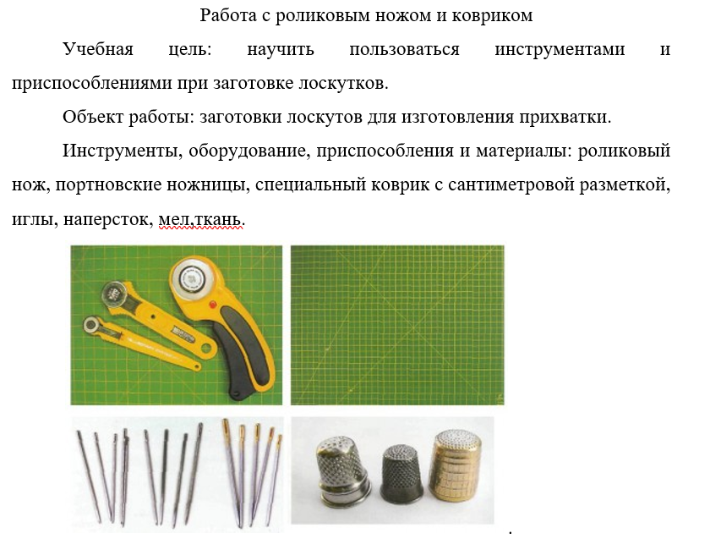

ПРИЛОЖЕНИЕ Б

Инструкционная карта

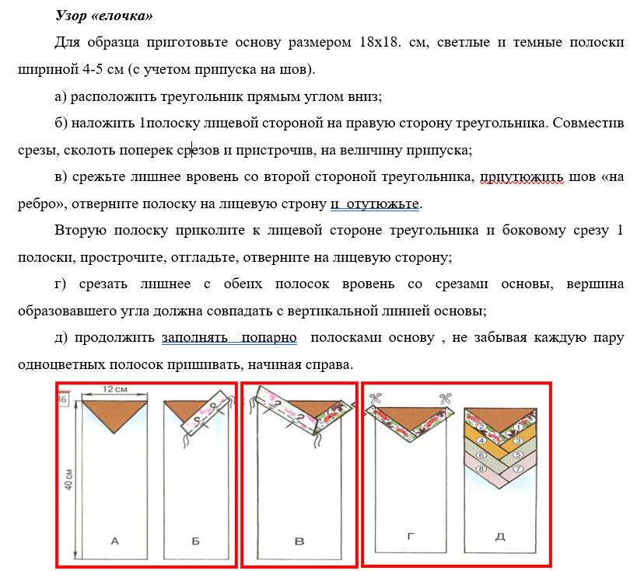

ПРИЛОЖЕНИЕ В

Лабораторный опыт «Определение направления долевой нити»

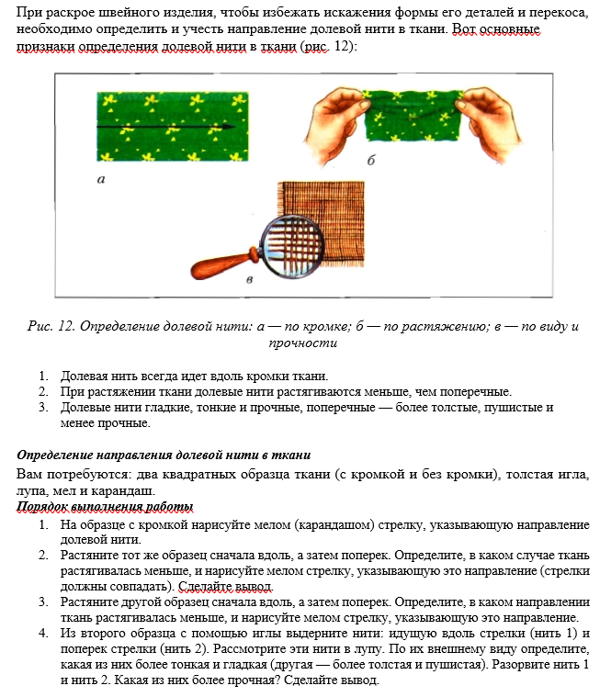

ПРИЛОЖЕНИЕ Г

Лабораторная работа «определение лицевой стороны ткани»

